Báo cáo tiếp thu ý kiến của thầy và hướng thực hiện tiếp theo
Oct 2, 2026 · @son

1. Các ý kiến của thầy và cách nhóm hiểu
Thầy nêu tám ý, nhóm gom thành ba nhóm việc: hoàn thiện thiết kế hệ thống, định vị lại đề tài cho khác biệt, và làm rõ lý thuyết cùng cách đánh giá.
# | Ý kiến của thầy | Nhóm hiểu là | Nhóm việc
1 | Physical mô hình thiết kế | Cần mô hình logic (khối chức năng, luồng dữ liệu) và mô hình vật lý (thành phần chạy ở đâu) | Thiết kế
2 | Xong mới ra workflow | Workflow vẽ sau khi hai mô hình trên đã chốt | Thiết kế
3 | Xem lại thiết kế mô hình, coi lại hướng phát triển không trùng | Rà lại thiết kế và so với các công trình liên quan để chắc không trùng | Định vị
4 | Đổi tên đề tài khác với ĐH Sài Gòn | Tên đề tài hiện gần với tiểu luận XAI cho IDS của ĐH Sài Gòn, cần đổi cho khác | Định vị
5 | Làm rõ lý thuyết | Bổ sung cơ sở lý thuyết cho IDS, XGBoost, SHAP, LIME và các chỉ số | Lý thuyết
6 | Đánh giá dựa trên yếu tố nào trên IDS | Giải thích vì sao chọn các tiêu chí đánh giá giải thích cho bài toán IDS | Lý thuyết
7 | Tại sao phân bổ được và tính từ đâu | Giải thích cơ sở của việc phân bổ đóng góp cho từng đặc trưng (giá trị Shapley) và cách tính | Lý thuyết
8 | Hệ thống âm dương, trọng số nào quyết định, qua mấy bài báo | Giải thích ý nghĩa dấu dương/âm của trọng số SHAP và LIME, kèm các bài báo gốc | Lý thuyết
Ý 3 và ý 4 là phần nhóm hiểu chưa chắc, nên được đưa vào mục cần thầy xác nhận (mục 5).

2. Những điều nhóm sẽ chú trọng sửa
Nhóm ưu tiên ba việc: đổi tên và định vị đề tài, hoàn thiện thiết kế hệ thống trước khi viết mã RQ3, và viết chương lý thuyết. Kết quả RQ1, RQ2 giữ nguyên vì đã khác biệt đủ.
Ưu tiên | Việc | Sản phẩm đầu ra
1 | Đổi tên đề tài | Tên mới nêu điểm riêng: so sánh SHAP và LIME ghép cặp cho XGBoost-IDS trên CSE-CIC-IDS2018, kiểm chứng bằng tri thức miền, triển khai thời gian thực
1 | Mục công trình liên quan | Bảng so sánh với tiểu luận ĐH Sài Gòn (NSL-KDD; RF, SVM, KNN, MLP; chỉ SHAP; đề cương, GUI học tập) và các bài báo quốc tế
1 | Nêu rõ đóng góp | Bốn điểm: so sánh ghép cặp công bằng; kiểm chứng theo tri thức miền từng loại tấn công; phát hiện đặc trưng "dấu vân tay môi trường"; triển khai thời gian thực có đo độ trễ
2 | Thiết kế RQ3 | Sơ đồ mô hình logic, sơ đồ mô hình vật lý, sau đó workflow
2 | Chương lý thuyết | IDS, XGBoost, giá trị Shapley/SHAP/TreeSHAP, LIME, ý nghĩa dấu dương/âm, các chỉ số đánh giá
2 | Giải thích tiêu chí đánh giá | Vì sao dùng bốn nhóm tiêu chí (tương đồng, tri thức miền, ổn định/chịu nhiễu, trung thực) cho bài toán IDS và người trực SOC
Cơ sở lý thuyết cho ý 7: SHAP phân bổ đóng góp theo giá trị Shapley, là mức đóng góp biên trung bình của đặc trưng trên mọi thứ tự thêm đặc trưng.
\phi_i = \sum_{S \subseteq F \setminus \{i\}} \frac{|S|!\,(|F|-|S|-1)!}{|F|!}\,\big[f(S \cup \{i\}) - f(S)\big]
Dấu dương của φᵢ nghĩa là đặc trưng đẩy đầu ra lên so với mức nền (trong dự án này là đẩy về lớp được dự đoán), dấu âm là kéo xuống. Nhóm sẽ trích Shapley (1953), Lundberg & Lee (2017), Lundberg và cộng sự (TreeSHAP), Ribeiro và cộng sự (2016) và kiểm tra lại thông tin xuất bản trước khi đưa vào tài liệu tham khảo.

3. Hiện trạng đã làm được
RQ1 đã xong và RQ2 đã có đủ kết quả cho bốn nhóm chỉ số; RQ3 mới ở giai đoạn demo và kế hoạch.
RQ | Kết quả chính
RQ1 | XGBoost (100 cây, depth 8): Accuracy 97,91%, Macro F1 85,81%; tỉ lệ báo động giả thật trên Benign ≈ 0,23%
RQ2.1 Tương đồng | Top-5: Jaccard 0,213; Spearman 0,476; đồng thuận dấu 0,896. Hai phương pháp chọn tập đặc trưng khá khác nhau nhưng thường cùng chiều
RQ2.2 Tri thức miền | Domain Precision@5: SHAP 0,187, LIME 0,111; cả hai thấp vì mô hình dựa nhiều vào đặc trưng "dấu vân tay môi trường"
RQ2.3 Ổn định, chịu nhiễu | LIME qua 8 seed: Jaccard@5 ≈ 0,44; nhiễu 1–10% gần như không đổi (≈ 0,45)
RQ2.4 Trung thực | Tỉ lệ thắng so với ngẫu nhiên ở k=5: SHAP 95,7%, LIME 90,4%
LIME | Local R² trung vị ≈ 0,068, chỉ 12,3% flow đạt 0,3 trở lên; đã thử tăng mẫu và tắt rời rạc hóa nhưng không cải thiện
RQ3 | Có demo bắt flow bằng CICFlowMeter; đã phát hiện lệch đơn vị thời gian (giây so với micro giây) và báo động giả trên traffic thật
Thiết kế so sánh ghép cặp: 1.339 flow dự đoán đúng, tối đa 100 flow mỗi lớp, cùng mô hình, cùng 78 đặc trưng, SHAP và LIME giải thích đúng lớp mô hình đã dự đoán.

4. Hướng tiếp theo: thiết kế RQ3 trước, viết mã sau
Theo ý thầy, nhóm chốt thiết kế (logic, vật lý) rồi mới vẽ workflow và triển khai; phác thảo dưới đây là bản nhóm đề xuất để thầy góp ý.
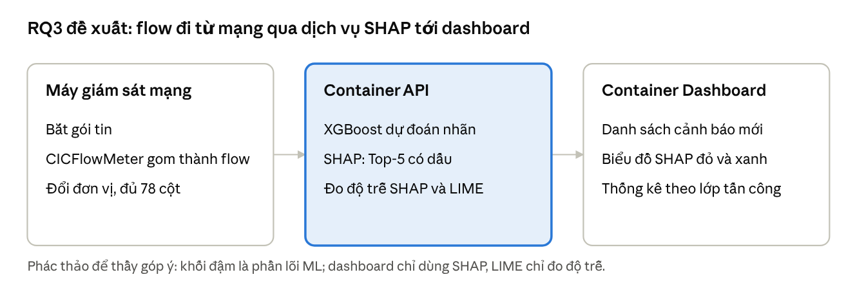
RQ3 đề xuất · 3 khối
Lộ trình đề xuất:
- Chốt thiết kế: mô hình logic, mô hình vật lý, sau đó workflow.
- Lõi dự đoán và giải thích (XGBoost + SHAP) dưới dạng dịch vụ API; đo độ trễ SHAP và LIME trên 1.339 flow để trả lời Sub-RQ 3.1.
- Nối dữ liệu thật từ CICFlowMeter: sửa lệch đơn vị thời gian (nhân 1e6), kiểm tra phân phối so với tập huấn luyện.
- Dashboard (Streamlit) hiển thị cảnh báo và biểu đồ SHAP có dấu cho từng cảnh báo (Sub-RQ 3.2).
- Kiểm thử trong lab với traffic tấn công giả lập và bình thường; đo độ trễ đầu-cuối và tỉ lệ báo động giả.
- Đóng gói Docker Compose (API và dashboard).
Rủi ro đã biết: mô hình dựa nhiều vào đặc trưng "dấu vân tay môi trường" (Fwd Seg Size Min, Dst Port, Init Fwd Win Byts) nên có thể báo động giả trên traffic thật. Nhóm sẽ ghi nhận đây là một kết quả và hạn chế của nghiên cứu, không huấn luyện lại trong phạm vi này.

